Carta de Apresentação
Prezados Pais, Responsáveis, Alunos...
Ler, escrever, numerar, calcular,
Aprender, saber, conhecer,
Imaginar, sonhar, querer...
Esta apostila contêm matérias, materiais e conteúdos, ou seja, atividades complementares aos conteúdos estudados em sala de aula, para os próximos 15 dias de aula. Quinzena que compreende a semana de 04 a 08 e a semana de 11 a 15 de maio de 2020.
Solicitamos que após a conclusão de todas as atividades, deixem na mesma embalagem que receberam, pois na entrega de novos materiais, essa apostila deverá ser devolvida para avaliação e correção pelos Professores.
Aluno (a): _______________________
_____________
Professoras: Edijane Borella de Almeida e
Silvana Terezinha de Quadros
Turma: 5º Ano 3 Turno: Vespertino
Galvão, 01 de maio de 2020.

QUERIDAS CRIANÇAS E FAMILIARES...
Nestes dias em casa vamos aproveitar para:
- Conversar, brincar, rir, inventar, se cuidar, dar e receber muito amor e também organizar um tempo para estudar.
- Determine um horário para estudar. ( 2 horas por dia)
- Leia atentamente todas as atividades proposta.
- Faça todas as atividades na apostila.
- Pinte os desenhos com carinho.
- Não deixe nada sem fazer.
- Tudo será avaliado, para a nota do 1º Bimestre.
- Estude a tabuada com muita atenção, decore, se prepare, logo voltaremos e teremos muitas atividades com ela decorada.
- Tudo isso está sendo feito com muito carinho e pensando no seu melhor aprendizado.
- Lembrem que este é um momento de aprendizado.
- Todos estamos ansiosos para voltar à escola e nos reencontrar.
- Quando isso acontecer, teremos muitas histórias bonitas para contar.
Grande e carinhoso abraço:
Professoras:
EDIJANE BORELLA DE ALMEIDA
SILVANA TEREZINHA DE QUADROS

ESCOLA________________________________________________
DATA:_____/_____/_____
PROF:__________________________________________________
TURMA:____________
NOME:_________________________________________________
Leia o texto: (gênero crônica humorística) e com muita atenção responda as questões.
A VELHA CONTRABANDISTA
Diz que era uma velhinha que sabia andar de lambreta. Todo dia ela passava pela fronteira montada na lambreta, com um bruto saco atrás da lambreta. O pessoal da Alfândega – tudo malandro velho – começou a desconfiar da velhinha.
Um dia, quando ela vinha na lambreta com o saco atrás, o fiscal da Alfândega a mandou parar. A velhinha parou e então o fiscal perguntou assim pra ela:
- Escuta aqui, vovozinha, a senhora passa por aqui todo dia, com esse saco aí atrás. Que diabo a senhora leva nesse saco?
A velhinha sorriu com os poucos dentes que lhe restavam e mais os outros, que ela adquirira no odontólogo e respondeu:
- É areia!
Aí quem sorriu foi o fiscal. Achou que não era areia nenhuma e mandou a velhinha saltar da lambreta para examinar o saco. A velhinha saltou, o fiscal esvaziou o saco e dentro só tinha areia. Muito encabulado, ordenou à velhinha que fosse em frente. Ela montou na lambreta e foi embora, com o saco de areia atrás.
Mas o fiscal ficou desconfiado ainda. Talvez a velhinha passasse um dia com areia e no outro com muamba, dentro daquele maldito saco. No dia seguinte, quando ela passou na lambreta com o saco atrás, o fiscal mandou parar outra vez. Perguntou o que é que ela levava no saco e ela respondeu que era areia, uai! O fiscal examinou e era mesmo. Durante um mês seguido o fiscal interceptou a velhinha e, todas as vezes, o que ela levava no saco era areia.
Diz que foi aí que o fiscal se chateou:
- Olha, vovozinha, eu sou fiscal de alfândega com 40 anos de serviço. Manjo essa coisa de contrabando pra burro. Ninguém me tira da cabeça que a senhora é contrabandista.
- Mas no saco só tem areia! – insistiu a velhinha. E já ia tocar a lambreta, quando o fiscal propôs:
- Eu prometo à senhora que deixo a senhora passar. Não dou parte, não apreendo, não conto nada a ninguém, mas a senhora vai me dizer: qual é o contrabando que a senhora está passando por aqui todos os dias?
- O senhor promete que não “espaia”? – quis saber a velhinha.
- Juro – respondeu o fiscal.
- É lambreta. (Stanislaw Ponte Preta)

INTERPRETAÇÃO DO TEXTO
1) Qual é o título do texto. Qual é o tema do texto acima?
R.: ________________________________________________________________________________________________________________
2) Este texto possui quantos personagens, cite-os.
R.: ________________________________________________________________________________________________________________
3) O texto acima é um texto descritivo, dissertativo ou informativo? Justifique sua resposta.
R.: ________________________________________________________________________________________________________________
4) O que o autor quis dizer com a expressão “tudo malandro velho”?
R.: ________________________________________________________________________________________________________________
5) Leia novamente o 4º parágrafo do texto e responda:
Quando o narrador citou os dentes que “ela adquirira no odontólogo”, a que tipo de dentes ele se referia?
R.: _______________________________________________________________________________________________________________
6) Explique com suas palavras porque a velhinha precisava enganar o fiscal e qual foi o truque que ela usou para enganar o fiscal.
R.: ________________________________________________________________________________________________________________
7) Quando e por qual motivo a velhinha decidiu contar a verdade?
R.: ________________________________________________________________________________________________________________
8) Qual é a grande surpresa da história?
R.: _______________________________________________________________________________________________________________________________________________________________________________________________________________________________
9) Qual é a sequência correta dos acontecimentos de acordo com o texto “A velha contrabandista”.
( ) O fiscal verificou que só havia areia dentro do saco.
( ) O pessoal da alfândega começou a desconfiar da velhinha.
( ) Diante da promessa do fiscal, ela lhe contou a verdade: era contrabando de lambretas.
( ) Todo dia, a velhinha passava pela fronteira montada numa lambreta, com um saco no bagageiro.
( ) Mas, desconfiado, o fiscal passou a revistar a velhinha todos os dias.
( ) Durante um mês, o fiscal interceptou a velhinha e, todas as vezes, o que ela levava no saco era areia.
( ) Então, ele prometeu que não contaria nada a ninguém, mas pediu à velhinha que lhe dissesse qual era o contrabando que fazia.
10) Que adjetivos (qualidades) você daria à velhinha:
( ) ingênua ( ) otimista
( ) esperta ( ) pessimista
( ) caduca ( ) boba
( ) cansada ( ) inteligente

11) Que adjetivos (qualidades) você daria ao fiscal:
________________________________________________________________________________________________________________________________________________________________________
12) Se você fosse o fiscal, o que você faria com a velhinha?
________________________________________________________________________________________________________________________________________________________________________
13) Se você fosse o fiscal, teria percebido qual o contrabando? De que forma?
________________________________________________________________________________________________________________________________________________________________________________________________________________________________
14) A escrita correta da palavra “espaia” é:
( ) espalia ( ) espalha ( ) espalhia

15) Na expressão: “ com um bruto saco atrás da lambreta”, a palavra grifada significa:
( ) estúpido ( ) grande ( ) mal educado

16) Encontre no texto o que se pede e copie na coluna abaixo:
Verbos – sublinhe-os | Adjetivos – circule-os | Pronomes – pinte-os

17) Acentue as palavras adequadamente e forme frases com as palavras:
sanduiche – habito – tambem – heroi – medico – cedulas -voces – cipo – saude – provem – ninguem – propos.
___________________________________________________________________________________________________________________________________________________________________________________________________________________________________________________________________________________________________________________________________________________________________________________________________________________________________________________________________________________________________________________________________________________________________________________________________________________________________________________
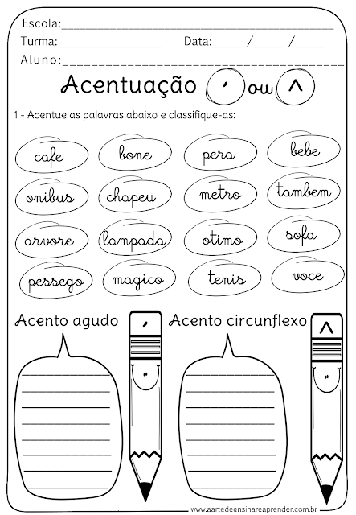
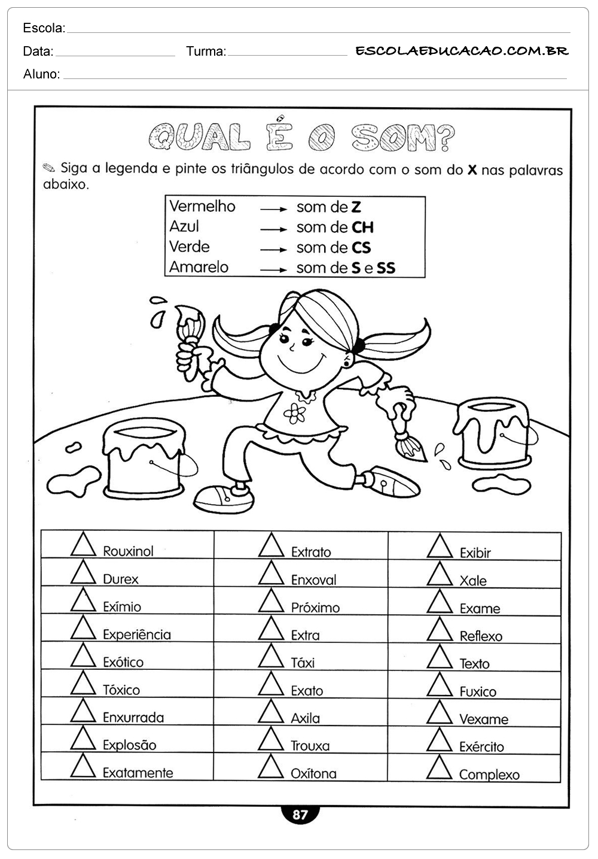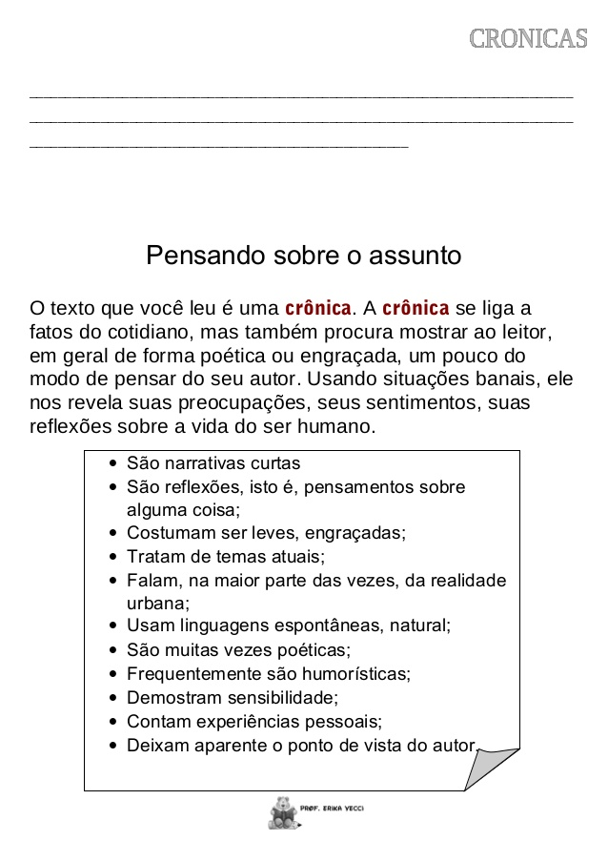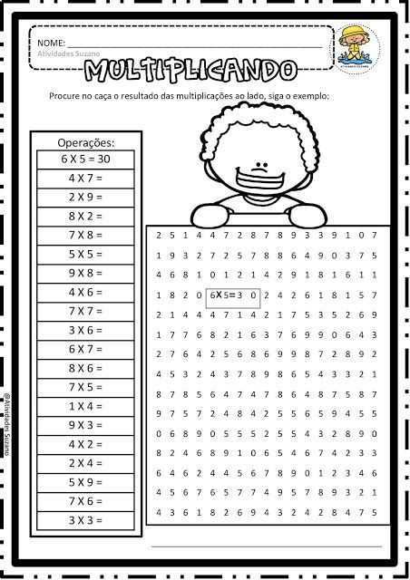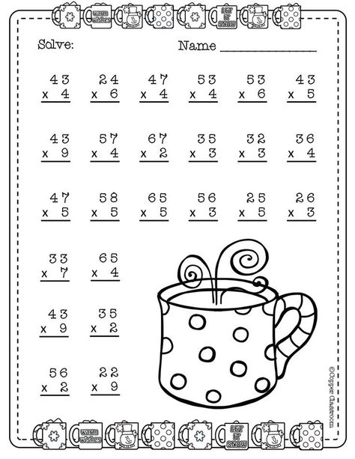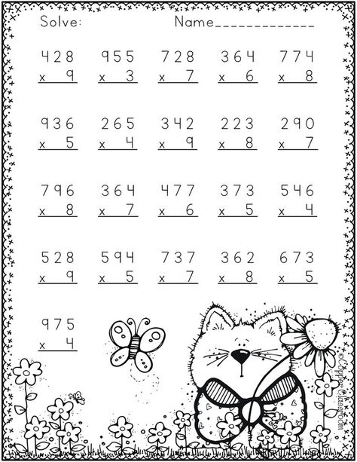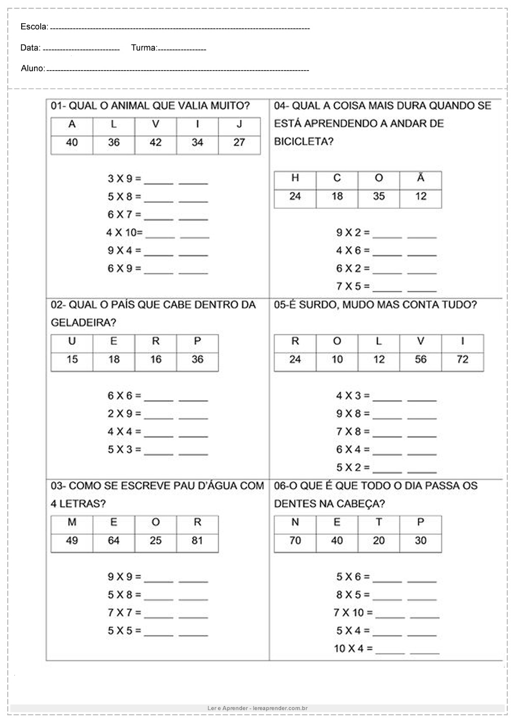
Faça aqui a resolução dos problemas
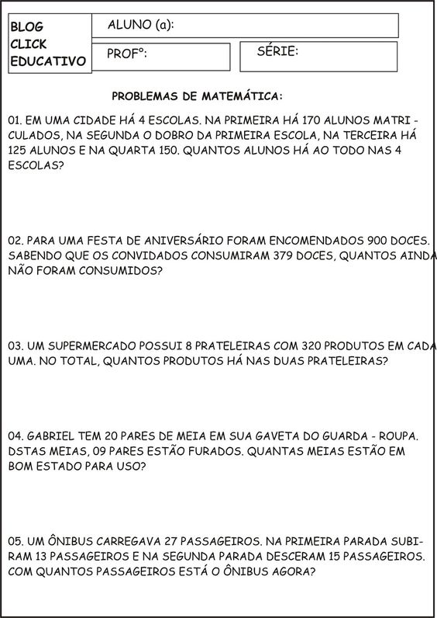
05-
01-
02-
04-
03-
Faça aqui a resolução dos problemas.
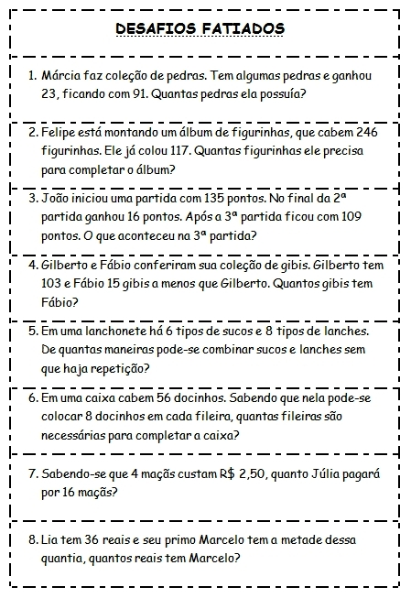
8-
7-
2-
1-
3-
4-
5-
6-
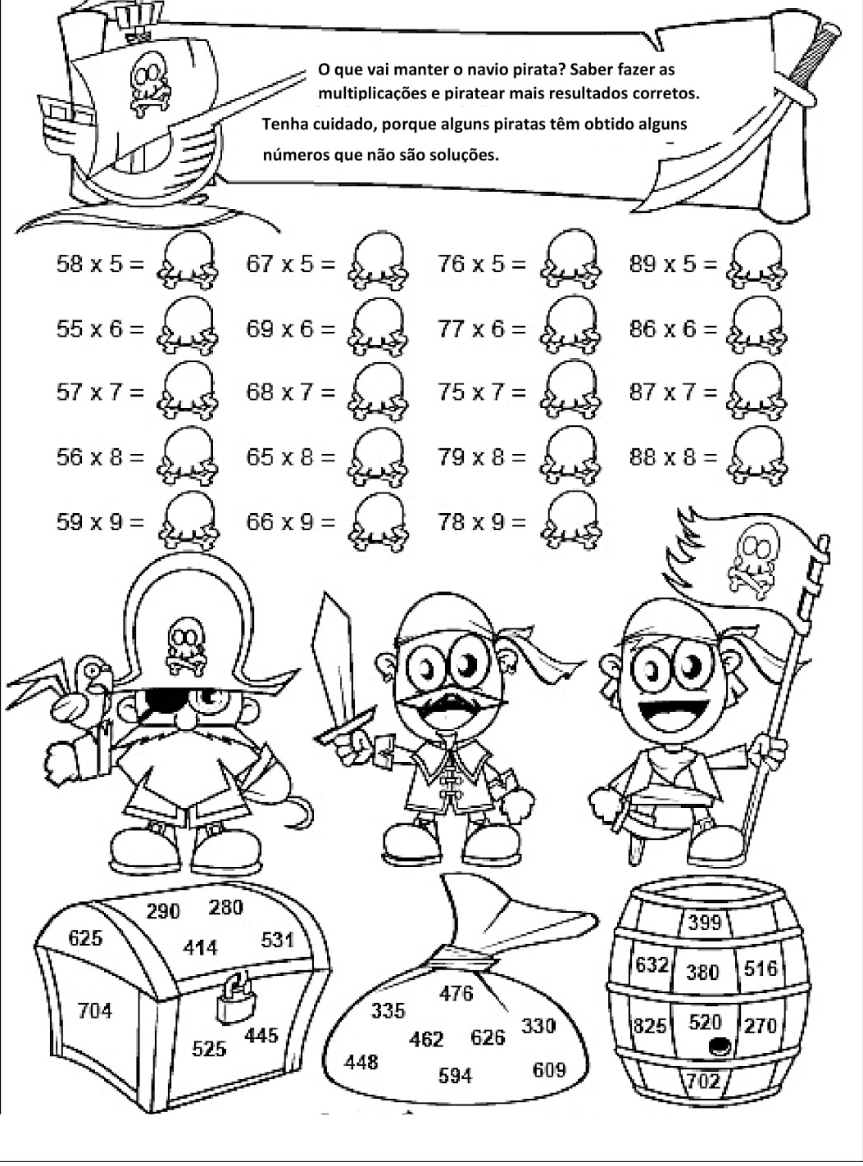
Faça aqui a resolução dos problemas.

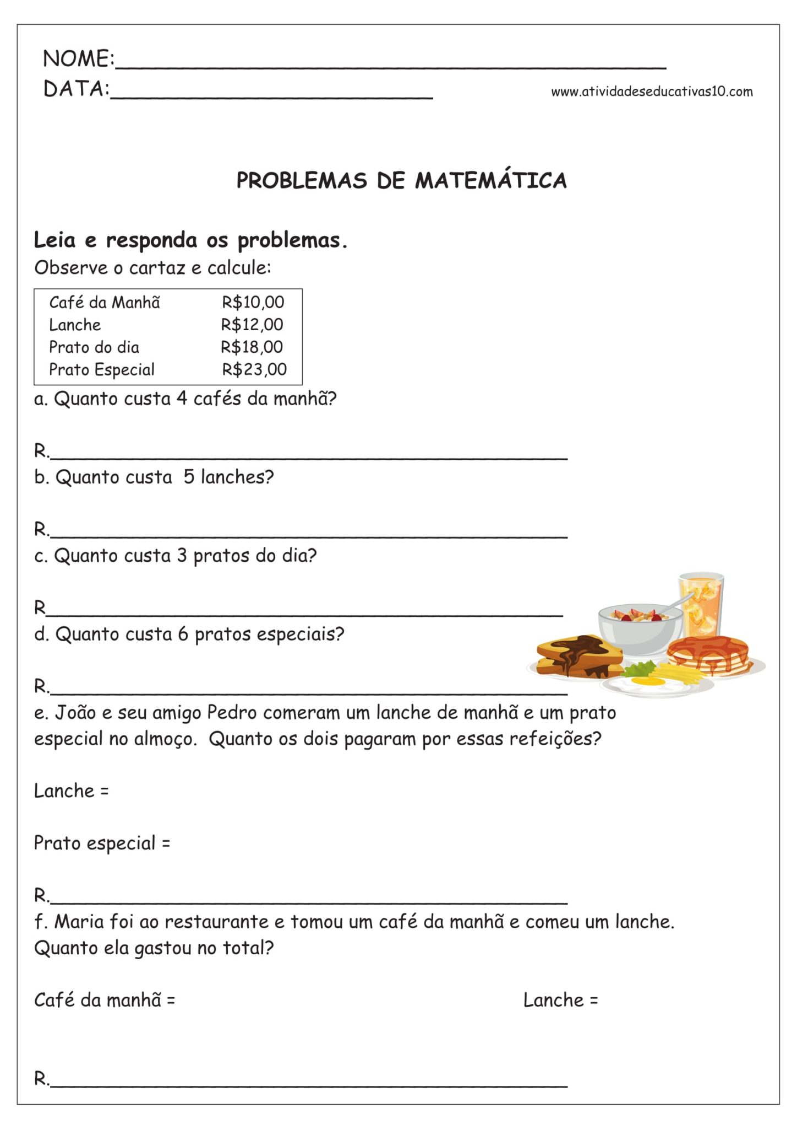
Faça aqui a resolução dos problemas.

HISTÓRIA
PRATICAR A TOLERÂNCIA TAMBÉM É PROMOVER A PAZ!
HÁ SEMPRE UMA MANEIRA DE VIVER EM PAZ.

Atividades:
1 – Em que situações do dia a dia as pessoas precisam promover a paz?
_______________________________________________________________________________________________________________________________________________________________________________________________________________________________
2 – Sentimentos e atitudes de RESPEITO, AMIZADE E SENSIBILIDADE, também são capazes de promover a PAZ. Cite outros exemplos que podemos praticar para que o mundo seja cada vez melhor.
_______________________________________________________________________________________________________________________________________________________________________________________________________________________________________________________________________________________________________________________________________________
3 – Discussões, palavras irritadas, brigas e inimizades, causam desconforto em todo ser humano. Como evitar que essas situações aconteçam? O que podemos fazer?
_______________________________________________________________________________________________________________________________________________________________________________________________________________________________________________________________________________________________________________________________________________
4 – Você acredita em um mundo com mais tolerância? Como você imagina que ele será?
________________________________________________________________________________________________________________________________________________________________________________________________________________________________________________________________________________________________________________________________________________
5 - Observe a imagem abaixo e descreva o que você pode perceber nela.
________________________________________________________________________________________________________________________________________________________________________________________________________________________________________________________________________________________________________________________________________________________________________________________________________________________________________________________________
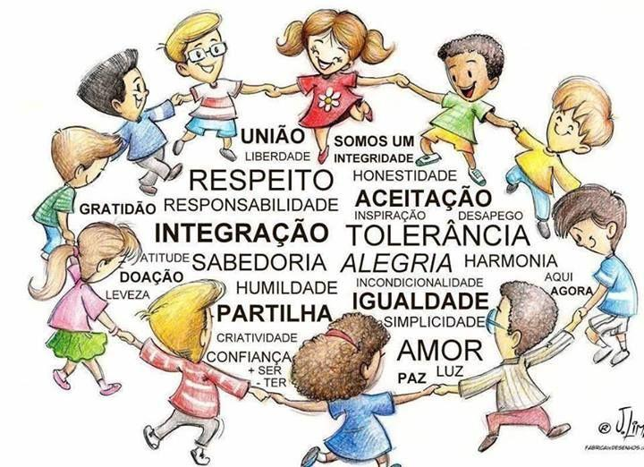
Escolha cinco das palavras acima e escreva uma frase para cada uma delas.
________________________________________________________________________________________________________________________________________________________________________________________________________________________________________________________________________________________________________________________________________________________________________________________________________
________________________________________________________________________________________________________________________________________________________________________
Reescreva as frases, desembaralhando corretamente as letras em destaque:

A – Ser tolerante e receptivo à e l z e b a da diferença.
________________________________________________________________________________________________________________
B – A semente da tolerância e do o m r a , é regada por compaixão e cuidado.
________________________________________________________________________________________________________________
C – As e t m s e n s e da intolerância são o medo e a ignorância.
________________________________________________________________________________________________________________
D – Tolerância é um fator essencial para a p z a mundial.
________________________________________________________________________________________________________________

CIÊNCIAS
AÇÕES HUMANAS NA NATUREZA
O ciclo da água permite perceber como todos os elementos da natureza estão interligados. As nuvens carregadas de vapor de água condensado podem mudar de direção de acordo com os ventos e levar as chuvas para outras regiões. São elas que permitem manter o nível dos rios e lagos, e que abastecem as fontes de água subterrâneas.
O ser humano depende desse equilíbrio entre a evaporação da água e o regime de chuvas, bem como da manutenção da qualidade da água, para desenvolver atividades como a agricultura e a criação de animais, e até mesmo para o fornecimento de energia elétrica, pois para uma usina hidrelétrica funcionar de forma adequada é necessário que o nível de água do rio esteja alto.
Entretanto, diversas ações humanas são responsáveis por afetar esse equilíbrio. Por exemplo:
- O uso de agrotóxicos e fertilizantes nas atividades agrícolas;
- Descarte inapropriado do lixo no solo;
- Esgotos que são lançados diretamente em rios, lagos e mares.
Outra ação do homem que vem provocar o desequilíbrio é a questão do desmatamento que afeta o regime das chuvas, pois as plantas são responsáveis por fornecer grande parte do vapor de água do ambiente, já que retiram água do solo constantemente, provocando redução nas chuvas e no volume de água de rios e lagos.
De acordo com o texto, responda:
1 – O ser humano depende do ciclo da água para desenvolver certas atividades. Quais são elas?
________________________________________________________________________________________________________________________________________________________________________________________________________________________________
2 – O texto destaca ações do homem que interferem, afetam e causam desiquilíbrio no ciclo da água. Quais são essas ações?
________________________________________________________________________________________________________________________________________________________________________________________________________________________________________________________________________________________
3 – Que atitudes positivas do ser humano poderiam proteger e manter o equilíbrio do ciclo da água e do meio ambiente?
________________________________________________________________________________________________________________________________________________________________________________________________________________________________
4 – Recorte e cole figuras, ou desenhe situações de ações positivas e negativas que o homem desenvolve no meio ambiente, principalmente em relação à água.
Ações Positivas Ações Negativas

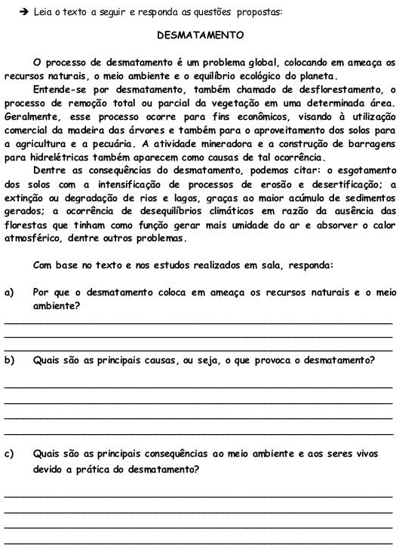
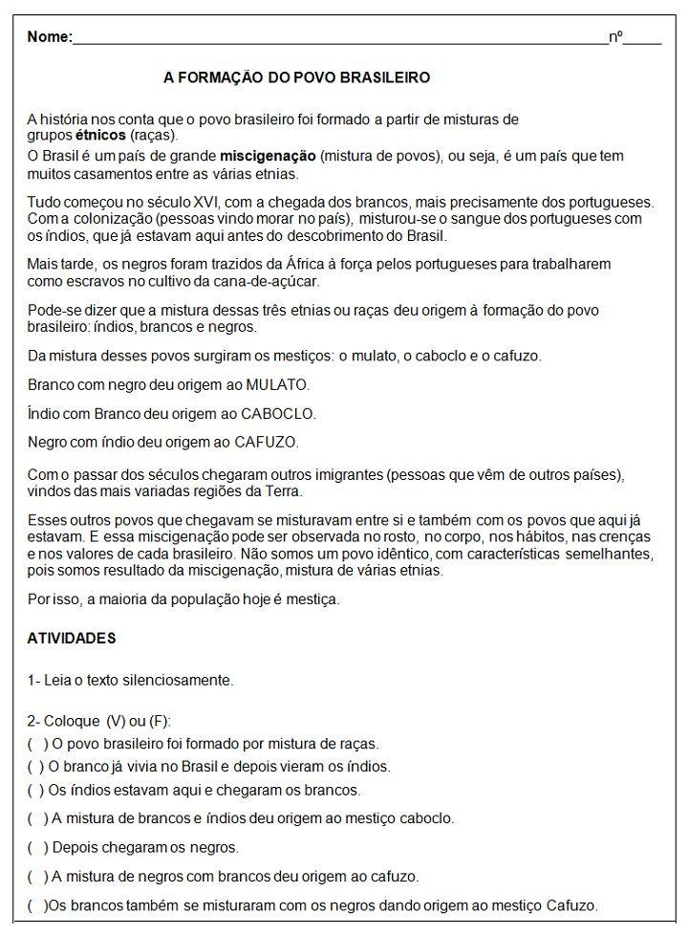

3 - Defina o que é miscigenação.
________________________________________________________________________________________________________________________________________________________________________________________________________________________________________________________________________________________
4 - Em alguns países do mundo as pessoas são todas parecidas. Porque isso não acontece com os brasileiros?
________________________________________________________________________________________________________________________________________________________________________________________________________________________________
5 – Descreva como aconteceu a vinda dos negros para o Brasil.
________________________________________________________________________________________________________________________________________________________________________________________________________________________________
6 – A miscigenação pode ser observada através de várias características. Quais são elas?
______________________________________________________________________________________________________________________________________________________________________________________________________________________________________________________________________________________________________________________________________________________

7 – “Não somos um povo idêntico, com características semelhantes, pois somos resultado da miscigenação, mistura de várias etnias.” Recorte e cole figuras que representem essa afirmação:

Educação física

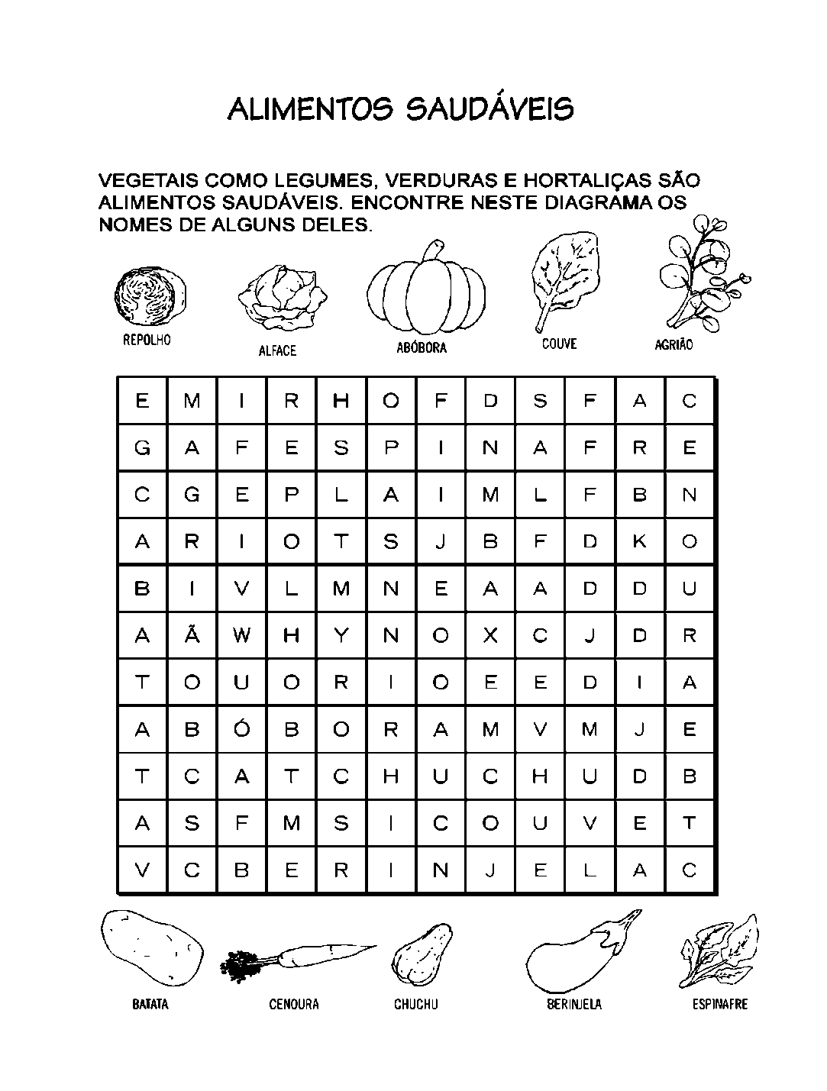
INFORMÁTICA- PROFESSORA: LETÍCIA MARIA PIASSOLI
Olá Alunos, espero encontra-los bem! Na outra aula conhecemos o WINDOWS, que é o sistema operacional que usamos na escola. Agora vamos conhecer o LINUX um sistema operacional diferente. Preste atenção e lembre-se de colar a atividade no caderno e registrar a data que futuramente teremos atividades para desenvolver.
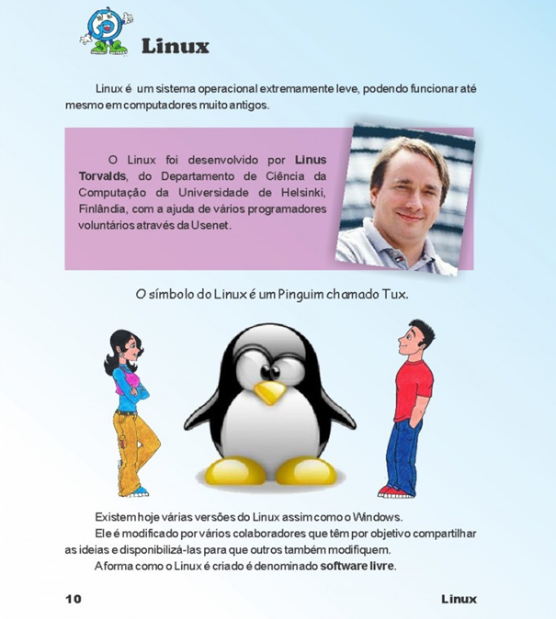
Inglês

Galvão, April ____/th 2020.

1 - Vamos formar frases.
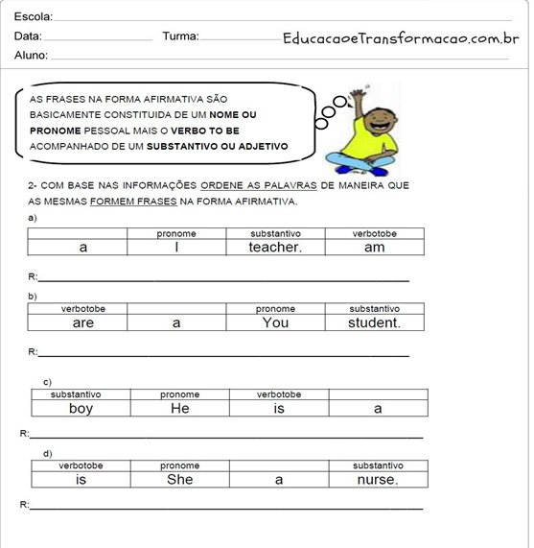

2 - Vamos relembrar as Parts of the House.
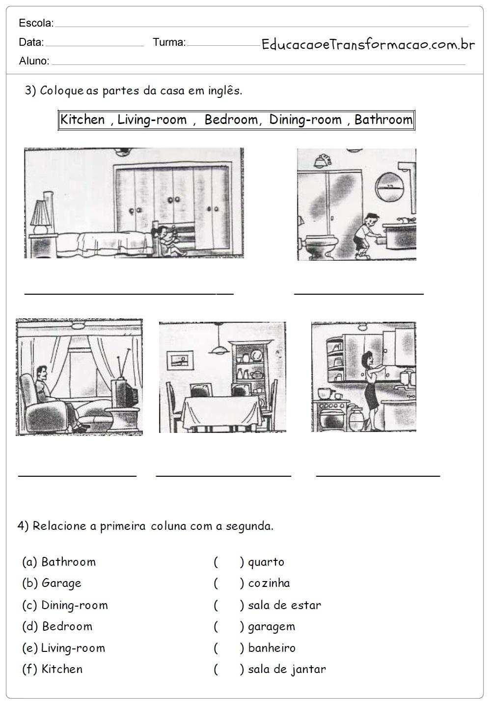

GALVÃO, 06 DE ABRIL DE 2020
PROFESSORA: VILMA LAUX BETT
ALUNO:
ATIVIDADES DE ARTES COMPLEMENTARES 5º ANO (EDIJANES)
DÚVIDAS. É SÓ CHAMAR
VOCÊS RECEBERAM A HISTÓRIA DO “ O GRANDE RABANETE”.
- FALA SOBRE A UNIÃO, A AJUDA QUE PODEMOS OFERECER E ACEITAR
- ELABORE UMA OBRA ( DESENHO) EM SEU CADERNO, QUE FALE DA NOSSA UNIÃO CONTRA O CORONA VÍRUS.
- TIRE FOTO E ENVIE NO WATS .

GALVÃO, 24 DE ABRIL DE 2020
PROFESSORA: VILMA LAUX BETT
ALUNO:
ATIVIDADES DE ARTES COMPLEMENTARES 5º ANO
DÚVIDAS. É SÓ CHAMAR
NO BRASIL A HISTÓRIA EM QUADRINHOS, TEM COMO PRINCIPAL INCENTIVADOR , MAURICIO DE SOUZA.
INVENTE UMA HISTÓRIA EM QUADRINHOS ONDE SEU PERSONAGEM PRINCIPAL SEJA UM DEFENSOR DA ÁGUA.
SEU PERSONAGEM PODE SER O QUE VOCÊ QUISER...
PODE MORAR NA CIDADE OU NA FLORESTA.
PODE SER SECRETO OU CONHECIDO.
PINTE BONITO, POIS AS CORES FAZEM PARTE DA NATUREZA.

